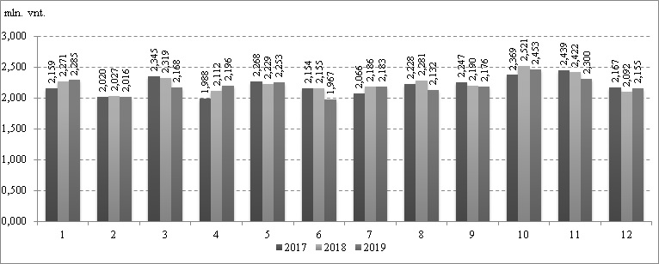

Šaltinis: AMI

[2020-03-20](https://www.vic.lt/zumpris/2020/03/20/galviju-skerdimu-skaicius-es-28-2017-2019-m-2/)

[Mėsos sektoriaus užsienio rinkos apžvalgos](https://www.vic.lt/zumpris/category/mesos-sektorius/mesos-sektoriaus-uzsienio-rinkos-apzvalgos/)